Муниципальное общеобразовательное учреждение города Горловки
«Школа-интернат с предоставлением дошкольного образования»

1 класс
Подготовила и провела воспитатель
Близнюк С.В.
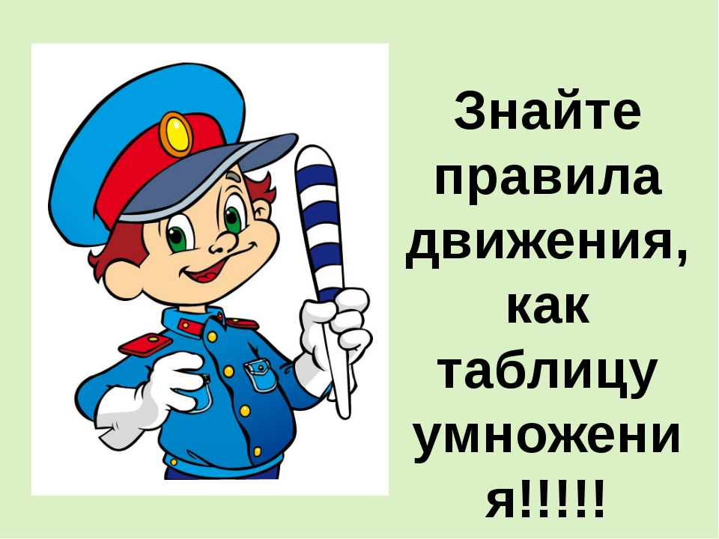

Актуальность: Дорожно-транспортного травматизма является одной из самых болезненных проблем современного общества. Для этого необходимо рассматривать обучение «Правилам дорожного движения», как часть учебно-воспитательной работы школы. Правила дорожного движения поможет сформировать безопасное поведение детей на дорогах.
Цель: Ознакомить детей с правила дорожного движения.
Задачи:
1. Выявить уровень готовности первоклассников решать дорожно-транспортные ситуации.
2. Активизировать процессы мышления, внимания и речи детей; воспитывать сообразительность и находчивость.
3. Воспитывать потребность детей быть дисциплинированными и внимательными на улицах, осторожными и осмотрительными.
Оборудование: картинки, дорожные знаки, презентация.
.
Ход занятия
Воспитатель
Дети посмотрите внимательно на эти картинки и скажите что здесь изброжено.
(Ответы детей)

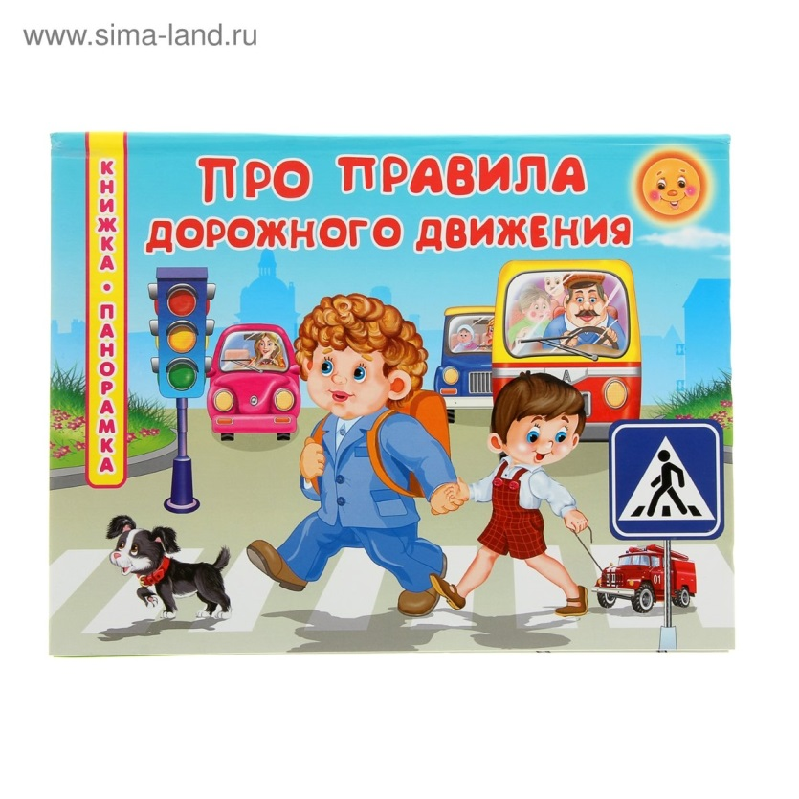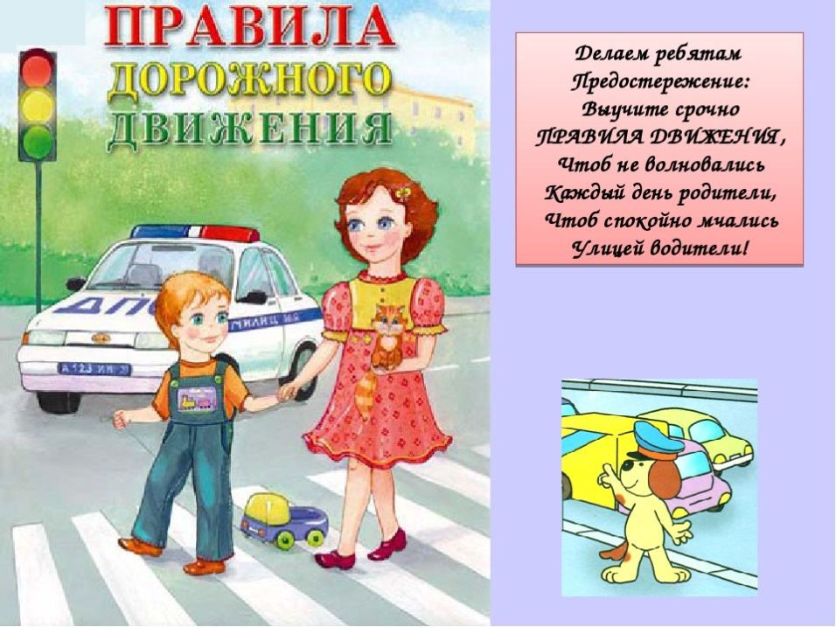
Сегодня мы с вами проведем классный час « Правила дорожного движения». Мы собрались здесь вспомнить правила дорожного движения. Закон улиц и дорог - строгий. Он не прощает, если пешеход идет по улице, как ему вздумается, не соблюдая правил. Но этот закон в тоже время и очень добрый: он сохраняет людей от страшного несчастья, бережёт их жизнь.
На улицах мы часто видим различные дорожные знаки. Это самые хорошие и надёжные друзья водителей и пешеходов.
Для чего они нужны?
О чём говорят дорожные знаки водителям, пешеходам, велосипедистам?
(ответы детей)

«Дети»!
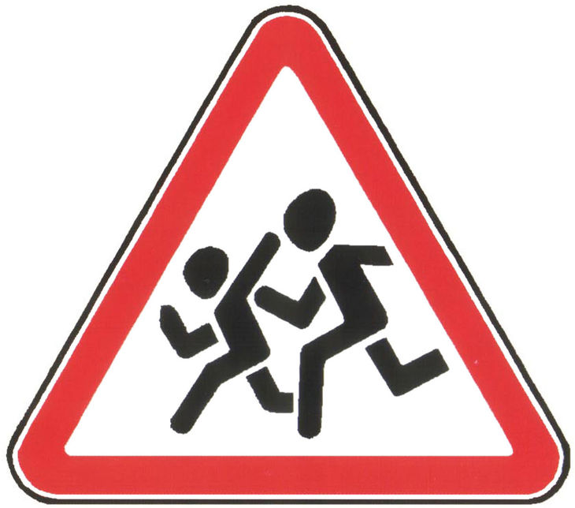

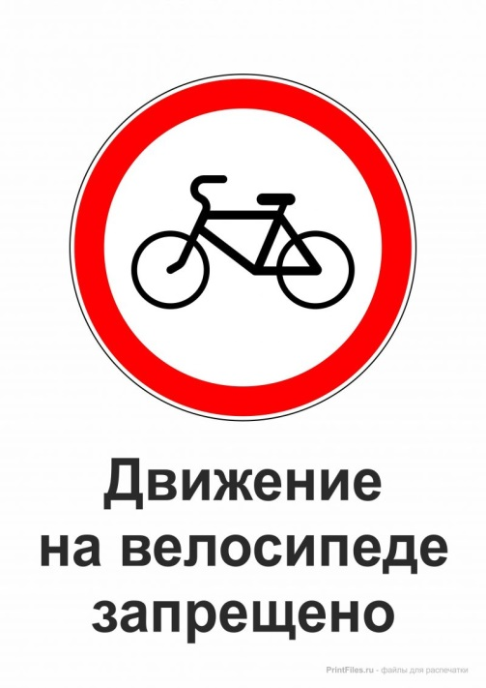

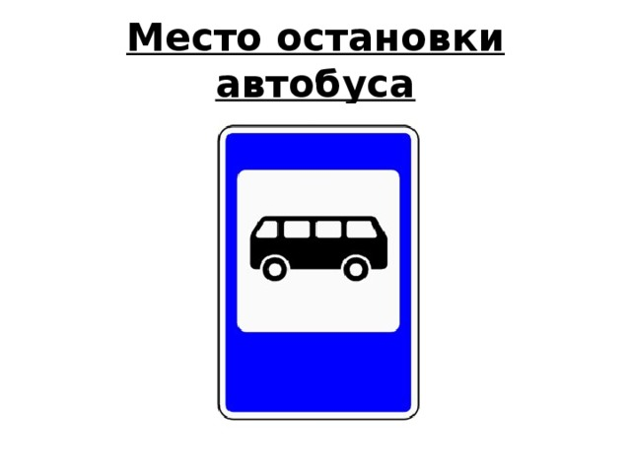

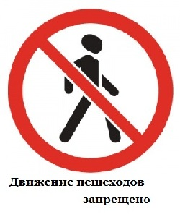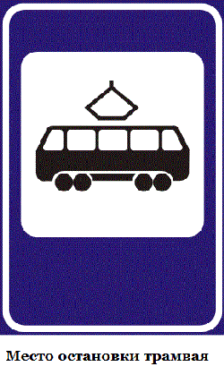

Дети рассказывают стихи
1 ученик
Движеньем полон город:
Бегут машины в ряд.
Цветные светофоры
И день и ночь горят.

2 ученик
Шофёр, гляди во все глаза,
Зебрёнок впереди,
Нажми скорей на тормоза,
Зебрёнка пощади!

3 ученик
Чтобы вам помочь
Путь пройти опасный,
Горит и день и ночь
Зелёный, жёлтый, красный!

4 ученик
Наш домик - светофор,
Мы три родные брата,
Мы светим с давних пор
В дороге вам, ребята

5 ученик
Мы три чудесных цвета,
Ты часто видишь нас,
Но нашего совета
Не слушаешь подчас

Физкультминутка
Дорога не тропинка, дорога не канава…
Сперва смотри налево. Потом смотри на право.
Вы друг к другу повернитесь, другу рядом улыбнитесь,
Топни правою ногой: раз – два - три,
Покачай головой: раз – два – три.
Руки вверх ты подними и похлопай: раз – два – три.

Кроссворд

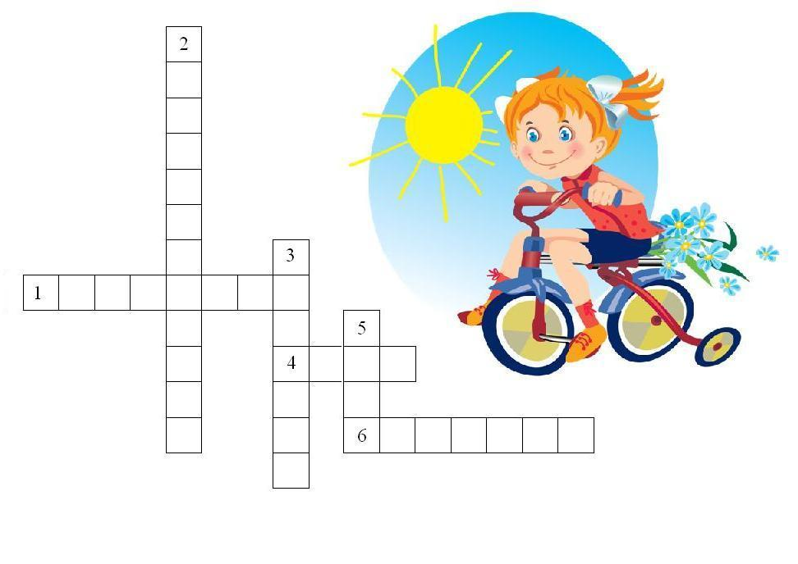

1. Прямоугольник с тремя цветами? (Светофор)
2. Кто с помощью руки или жезла подает сигнал пешеходам и водителям? (Регулировщик.)
3. На какой цвет нельзя переходить улицу? (Красный.)
4. Что означает красный кружок с белым кирпичом? (Стоп.)
5. Дорога через речку? (Мост.)
6. Дорожка, по которой идут пешеходы? (Тротуар).

Загадки

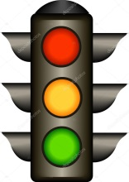Его видят все и сразу.
Он висит меж двух опор.
У него горит три глаза.
Он зовется … (Светофор)

Близко – широка,
Издалека – узка. (Дорога)
Ночь темна. Уж солнца нет.
Чтобы ночь пришла без бед,
Нужен людям маячок –
Одноногий светлячок.
(Фонарь)
Под ногами у Сережки
Полосатая дорожка.
Смело он по ней идет,
А за ним и весь народ.
(Зебра)

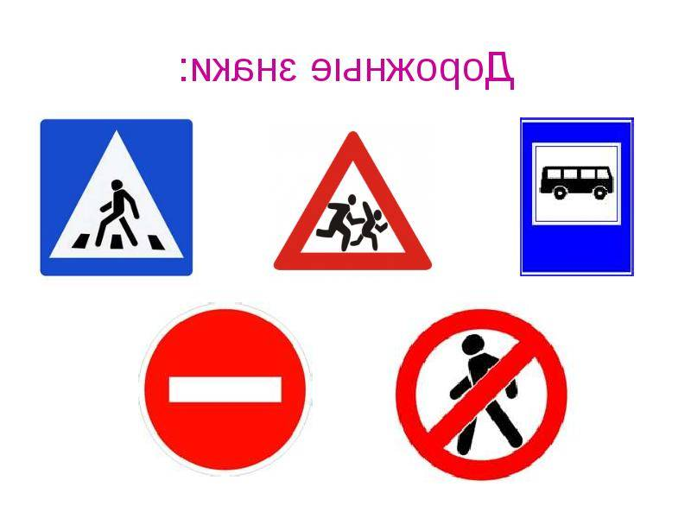
На обочинах стоят,
Молча с нами говорят.
Всем готовы помогать.
Главное – их понимать.
(Дорожные знаки)

Двух колес ему хватает,
И мотор не подкачает.
Нужно только завести –
И счастливого пути!
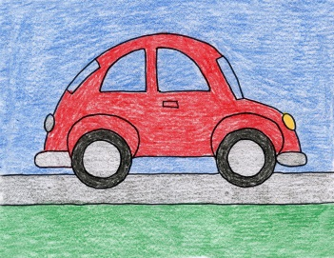(Мотоцикл)

Железные звери
Рычат и гудят.
Глаза, как у кошек,
Ночами — горят.
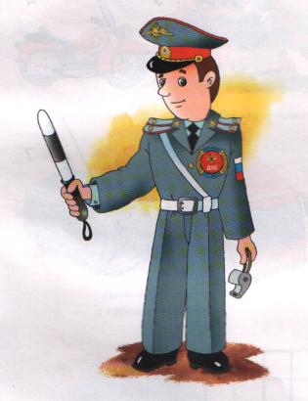(Машины)

Лихачу прикажет «Стой!»
На дороге …
(Постовой)

Игра « Правильный ответ»
Дети ответьте на такие вопросы?
1. Кто идёт по тротуару? (пешеход)
2. Где люди ждут транспорт? (на остановке)
3. Кто называется «водителем?» (Человек, управляющий транспортным средством.)
4. Что такое зебра? (Пешеходный переход)
5.Трехглазый регулировщик. (Светофор)
6.Что обозначает красный цвет светофора? (Стоп)
7.В каком порядке расположены сигналы светофора сверху вниз? (Красный, желтый, зеленый).
8. Что обозначает желтый цвет светофора? (Внимание, приготовиться к пути)

Викторина по правилам дорожного движения

1. Как называется дорожка для пешеходов?
2.Что означает красный, жёлтый, зелёный сигнал светофора?
3.Что следует сделать, прежде чем начать переходить улицу?
4.Где можно переходить улицу?
5.Можно ли играть на мостовой?
6. Как нужно идти по тротуару?
7.Почему запрещается цепляться за грузовые машины и их прицепы?
8.Где должен останавливаться пешеход, не успевший закончить переход?
9.Где можно кататься на велосипеде?
10.Покажите знаки дорожного движения, которые разрешают и запрещают проезд на велосипеде.

Подведение итогов
- Чему же был посвящен классный час?
- Что вам больше всего понравилось?
- Что нового узнали?
- Какие правила вам помогут без происшествий добраться до дома?

